病気治療のために休んでいた従業員が復職する時に役立つ
会社と主治医間の情報連絡シート 使用説明書

病気で長く休んでいた従業員が復職しようとするとき、会社としては、その従業員の体力や健康状態に応じてどのように働いてもらえば良いのか判断に迷い、主治医に意見を求めることがあります。しかし、仕事の内容や働き方についての情報が主治医に伝わらない場合、主治医としては適切な判断・助言ができません。
そこで、病気治療のために休んでいた従業員が復職する時に役立つ、会社と主治医間の情報連絡シートを作成しました。

本シートの利用方法
① 本シートの利用する時は、まず、復職を希望する従業員の方（患者）に利用目的を説明し、利用することに同意してもらいます。
② 会社の担当者が働き方や業務内容に関して必要な事項を記入し、従業員の方（患者）が、主治医に提出します。
③ 主治医・医療機関は、提出された情報に基づき、該当する項目に⚪を付けるなどして、会社に回答します。
④ 会社は、主治医の意見や産業医の意見などを参考に、復職時の働き方や業務内容を決めます。
⑤ 復職後も、仕事の負担や、体力の回復状況や治療等について問題が生じていないか、従業員の方（患者）に面談し、必要な調整を行うと復職がスムースに行きます。

復職などについて会社が困った時は、産業医や滋賀産業保健総合支援センター（℡ 077-510-0770）などに相談することができます。

弊社、従業員 について
以下の情報を踏まえて、当該職員の今後６ヶ月の病状を基に主治医のご意見を下さい。
○ 作業・勤務特性の内容は「仕事の特性参考シート」をご覧ください
○「要配慮」と指示された場合は、「配慮・対策シート」を参考に、当該職員と相談し産業医等の意見を基に配慮内容を決めます。

１ 勤務時刻帯・通勤手談（下線部を記入してください）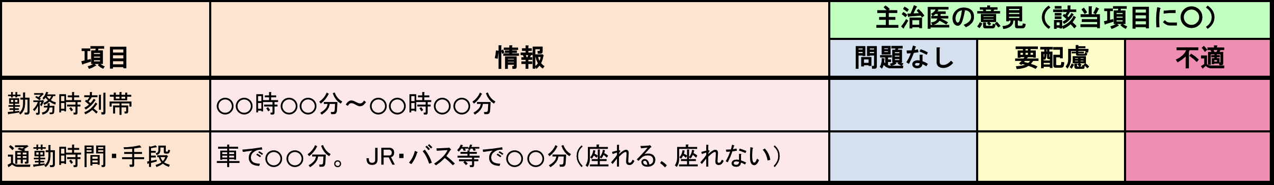

２ 残業（下線部を記入してください）

３ 復職予定業務（該当する従事予定作業・業務に⚪を記入してください）
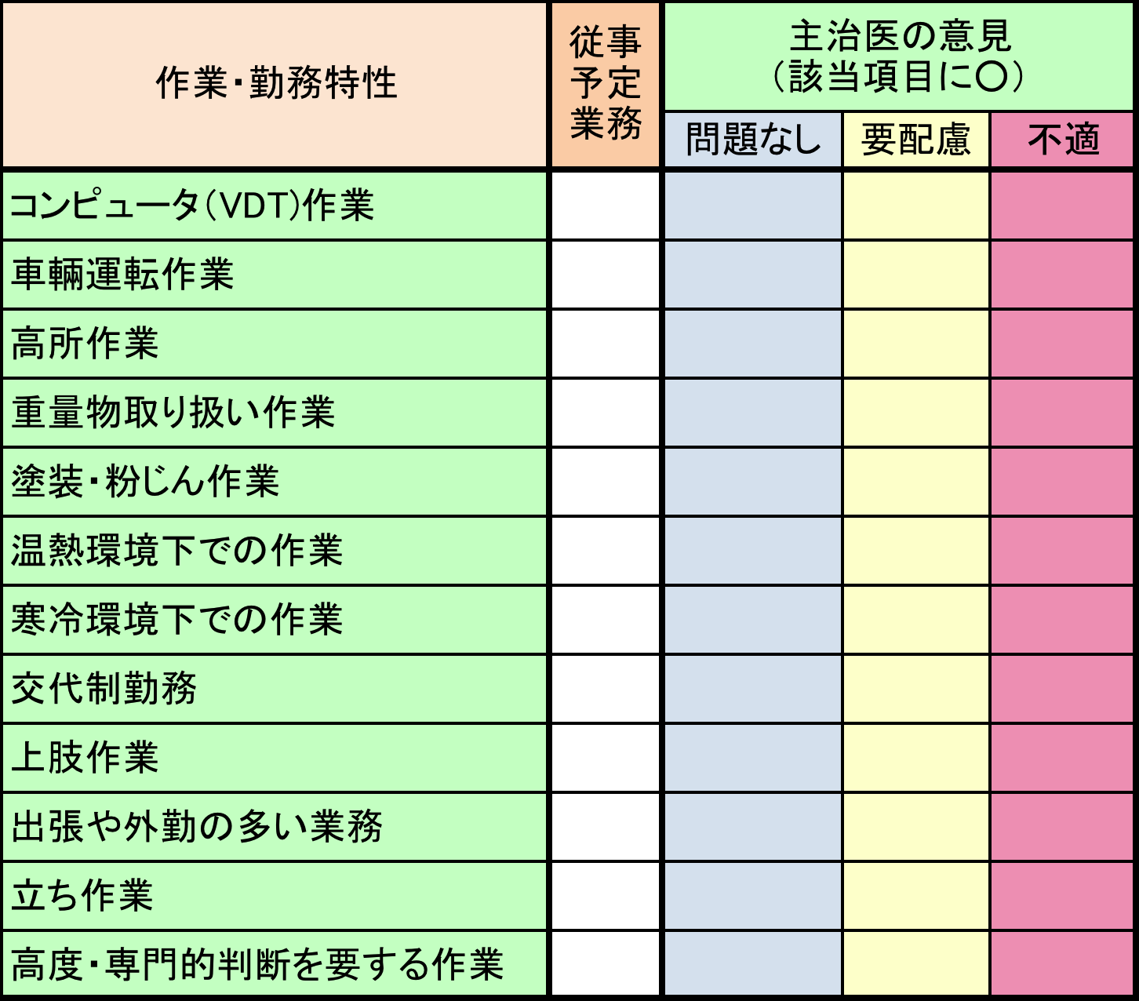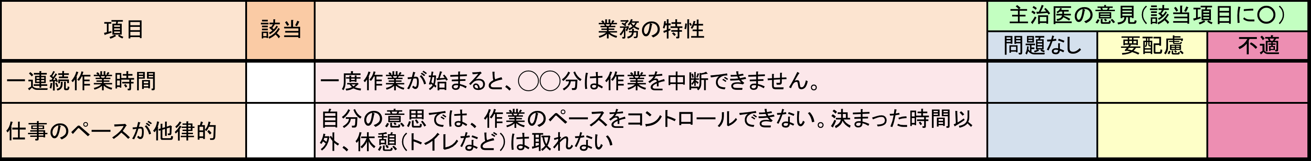

（※）仕事の特性参考シート
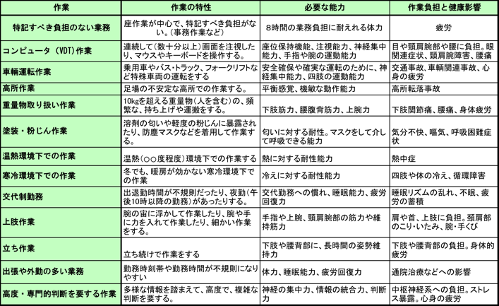

（※）配慮・対策シート
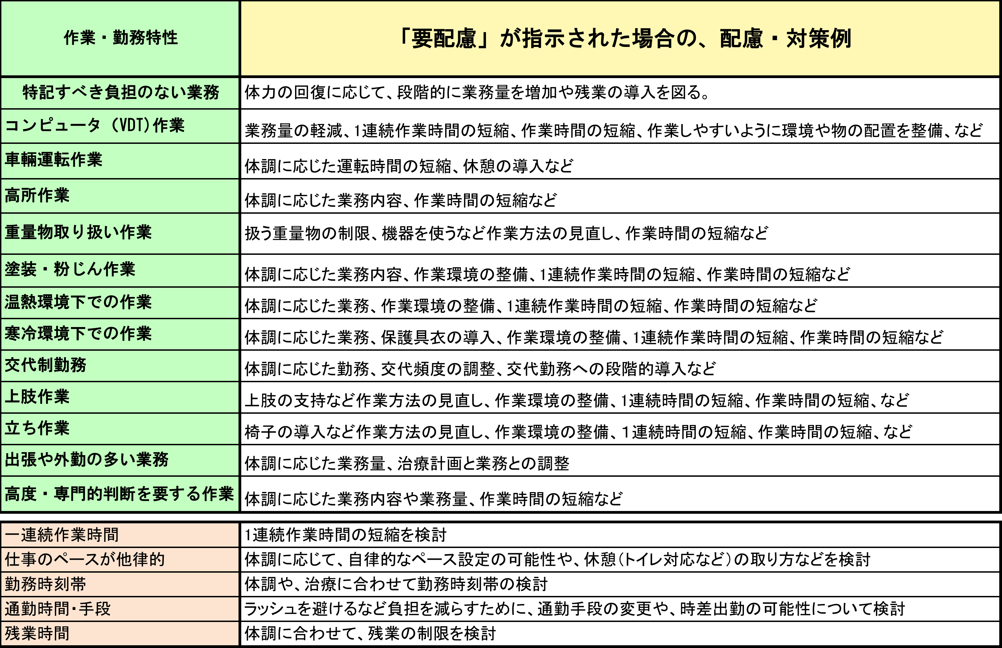
４ 有給休暇
- 現在、当該職員が使用可能な有給休暇は、 日です。
来年になれば、 日、新たに発生します。

５ その他、弊社からのお尋ね。

（主治医の回答・意見）

６ 病状や治療に関して、職場で注意すべきことがあればご教授ください。

作成年月日
医療機関名
所在地

主治医名

本シートは、平成26年度滋賀県「がん患者職場復帰支援円滑化モデル事業」（滋賀医科大学社会医学講座衛生学部門 垰田和史 受託）により作成しました。

